TÀI LIỆU BÀI TẬP LMS – PHÂN TÍCH THIẾT KẾ THUẬT TOÁN
TUẦN 1
Câu 1: Tính hiệu quả của thuật toán được đánh giá dựa trên các tiêu chuẩn:
- Dung lượng bộ nhớ cần có | - Dung lượng bộ nhớ của máy tính và thời gian chạy chương trình
- Thời gian cần thiết để chạy chương trình | - Dung lượng bộ nhớ cần có và thời gian cần thiết để chạy chương trình
Câu 2: Lưu đồ khối dùng để biểu diễn thuật toán là
- một hệ thống các nút (nút giới hạn, nút thao tác, nút điều kiện) có hình dạng khác nhau theo qui ước, thể hiện các chức năng khác nhau và được nối với nhau bởi các cung (mũi tên) | - một hệ thống các nút (nút giới hạn, nút điều kiện, mũi tên) có hình dạng khác nhau theo qui ước, thể hiện các chức năng khác nhau
- một hệ thống các nút (nút giới hạn, nút thao tác, mũi tên) được nối với nhau bởi các cung (mũi tên) | - một hệ thống các nút (nút giới hạn, nút thao tác, nút điều kiện, mũi tên) thể hiện các chức năng khác nhau và không được nối với nhau
Câu 3: Giá về thời gian trên máy Turing là:
- Thời gian để thực hiện các bước chuyển hình trạng từ hình trạng đầu đến hình trang cuối | - Thời gian để thực hiện các bước chuyển hình trạng trung gian
- Thời gian để thực hiện bước chuyển hình trạng đầu | - Thời gian để thực hiện bước chuyển hình trạng cuối
Câu 4: Với máy xử lý thuật toán bằng ngôn ngữ tựa ALGOL, giá bộ nhớ là:
- Số chỗ nhớ để chứa dữ liệu được xử lý | - Số chỗ nhớ để chứa dữ liệu vào, dữ liệu ra và các dữ liệu trung gian
- Số chỗ nhớ để chứa dữ liệu vào và dữ liệu ra | - Số chỗ nhớ để chứa dữ liệu ra và các dữ liệu trung gian
Câu 5: Với máy xử lý thuật toán bằng ngôn ngữ tựa ALGOL, đơn vị nhớ là:
- Một chỗ nhớ để chứa một dữ liệu | - Một chỗ nhỏ để chứa một kí hiệu
- Một chỗ nhớ để chứa một dữ liệu vào | - Một chỗ nhớ để chứa một dữ liệu ra
Câu 6: Với bài toán: Xác định giá trị lớn nhất trong dãy có n số nguyên X={x1, x2,...,xn}, n là số nguyên dương.
Hãy xác định kích thước của bài toán theo quan niệm thứ nhất:
- nlogn | - n
- n² | - n+1
Câu 7: Xác định Output của bài toán : Kiểm tra tính nguyên tố của số nguyên dương n
- n không là số nguyên tố | - n là số nguyên tố hoặc n không là số nguyên tổ
- n là số nguyên tố | - n là hợp số
Câu 8 : Xác định Input của bài toán : Hoán đổi giá trị của 2 biến số nguyên x và y và dùng biên trung gian số nguyên z
- Hai biến số nguyên x, y | - Hai biến số nguyên y, z
- Ba biến số nguyên x, y, z | - Hai biến số nguyên y, z
Câu 9: Biểu diễn thuật toán theo ngôn ngữ tự nhiên là
- Sử dụng ngôn ngữ chữ viết thường ngày | - Sử dụng ngôn ngữ chữ viết để vẽ thuật toán
- Sử dụng ngôn ngữ thường ngày để lập chương trình | - Sử dụng ngôn ngữ chữ viết thường ngày để liệt kê các bước của thuật toán
Câu 10 : Khi biểu diễn thuật toán bằng lưu đồ khối (sơ đồ khối), hình chữ nhật có ý nghĩa gì?
- Thực hiện thao tác kiểm tra dữ liệu theo điều kiện để phân nhánh thuật toán | - Thực hiện thao tác ghi và nhập dữ liệu
- Thực hiện thao tác xử lý dữ liệu (gán, các phép tính cơ bản) | - Thực hiện thao tác nhập và xuất dữ liệu
Câu 11 : Giải bài toán trên máy tính là
- thực hiện một dãy hữu hạn những thao để tìm được dữ liệu ra | - xuất phát từ dữ liệu vào, thực hiện một dãy hữu hạn những thao tác có cơ sở khoa học thích hợp để tìm được dữ liệu ra theo yêu cầu của bài toán
- xuất phát từ dữ liệu vào, thực hiện một dãy hữu hạn những thao tác có cơ sở khoa học thích hợp để tìm được dữ liệu ra | - thực hiện một dãy hữu hạn những thao tác có cơ sở khoa học thích hợp để tìm được dữ liệu ra
Câu 12 : Độ phức tạp dữ liệu vào của bài toán theo quan niệm thứ nhất là
- số lượng dữ liệu đã được sử dụng vào của bài toán | - số lượng dữ liệu vào của bài toán
- số lượng dữ liệu trung gian của bài toán | - số lượng dữ liệu được xử lý của bài toán
Câu 13 : Tính hữu hạn của thuật toán là
- thuật toán sẽ dừng lại sau một số lần lặp các bước | - thuật toán sẽ dừng lại sau một số bước thực hiện
- thuật toán bao giờ cũng phải dừng lại sau một số vô hạn bước thực hiện | - thuật toán bao giờ cũng phải dừng lại sau một số hữu hạn bước
Câu 14 : Đơn vị thời gian trên máy Turing là:
- Thời gian cần thiết để thực hiện bước chuyển hình trạng cuối | - Thời gian cần thiết để thực hiện bước chuyển hình trạng đầu
- Thời gian cần thiết để thực hiện một dãy các bước chuyển hình trạng | - Thời gian cần thiết để thực hiện một bước chuyển hình trạng
Câu 15: Xác định Input, Output cho bài toán tìm kiếm tuần tự giá trị k trong dãy n số nguyên khác nhau x1, x2, ..., Xn
- Input : số nguyên dương n, dãy n số nguyên khác nhau x1, x2, ..., Χn  Output: Vị trí i mà x₁ = k hoặc thông báo không tìm thấy số nguyên k trong dãy | - Input : dãy n số nguyên khác nhau x1, x2, ..., Xn, số nguyên k  Output: Vị trí i mà x₁ = k
- Input : số nguyên dương n, dãy n số nguyên khác nhau x1, x2, ..., Xn số nguyên k  Output: Vị trí i mà x₁ = k hoặc thông báo không tìm thấy số nguyên k trong dãy | - Input : dãy n số nguyên khác nhau x1, x2, ..., Xn, số nguyên k  Output: Vị trí i mà x₁ = k hoặc thông báo không tìm thấy số nguyên k trong dãy
Câu 16: Cho dãy số nguyên có n phần tử : X={ x1, x2,…, Χn}. Nếu thuật toán tìm thấy và đưa ra chỉ số thứ i đầu tiên thỏa mãn xi là số chẵn thì với điều kiện nào thuật toán sẽ dừng :
- i>=n | - xi là số lẻ
- xi là số chẵn | - i<n
Câu 17 : Với bài toán : Xác định giá trị lớn nhất trong dãy n số nguyên X={ x1, x2,…, Χn}, n là số nguyên dương.
Hãy chọn biểu diễn Input, Output đúng:
- Input : Dãy số nguyên X= (x1, x2,…, Χn), n  Output: Tìm giá trị lớn nhất | - Input : Dãy số nguyên X= (x1, x2,..., Xn), n nguyên dương.  Output: Tìm giá trị lớn nhất Max của dãy X
- Input : Dãy số nguyên X= (x1, x2,…,Xn)  Output: Tìm số giá trị lớn nhất | - Input: Dãy số nguyên X= (x1, x2,…,Xn)  Output: Tìm giá trị lớn nhất Max của X
Câu 18: Cho dãy số nguyên có n phần tử X={ x1, x2,…, Χn} và số nguyên k. Nếu thuật toán tìm thấy và đưa ra chỉ số thứ i đầu tiên thỏa mãn x₁ =k thì với điều kiện nào thuật toán sẽ dừng:
- i<n | - $x_{i}$=k
- i>=n | - $x_{i}$<>k

Câu 19: Phương pháp giả mã dùng để biểu diễn thuật toán là
- dùng cấu trúc của một ngôn ngữ lập trình bậc cao để viết chương trình | - mượn một ngôn ngữ lập trình nào đó để viết chương trình
- mượn các cú pháp của một ngôn ngữ lập trình nào đó để thể hiện thuật toán | - dùng cấu trúc của ngôn ngữ lập trình bậc thấp để mô tả thuật toán
Câu 20: Trong biểu diễn một bài toán trên máy tính, Input là
- Dữ liệu trong tính toán của bài toán | - Dữ liệu trung gian của bài toán
- Một dữ liệu vào của bài toán | - Các dữ liệu vào của bài toán
Câu 21: Giải thuật là
- cách giải quyết bài toán cho kết quả có hiệu quả | - cách giải quyết bài toán cho kết quả gần đúng (chấp nhận được) đỡ phức tạp và có hiệu quả hơn
- cách giải quyết bài toán đảm bảo các đặc trưng của thuật toán | - cách giải quyết bài toán cho kết quả đúng
Câu 22: Trong biểu diễn một bài toán trên máy tính, Output là:
- Dữ liệu của quá trình tính toán bài toán | - Các dữ liệu ra của bài toán
- Các dữ liệu ra thỏa mãn yêu cầu của bài toán | - Các dữ liệu vào của bài toán
Câu 23: Với bài toán: Xác định giá trị lớn nhất trong dãy n số nguyên X={ x1, x2,…, Χn}, n là số nguyên dương.
Hãy xác định kích thước của bài toán theo quan niệm thứ 2:
- $\sum_{i=1}^{n}{\left[\log_{2}x_{i}\right]+\log_{2}n+n}$ | - $\sum_{i=1}^{n}{\left[\log_{2}x_{i}\right]+\log_{2}n}$
- $\sum_{i=1}^{n}{\left[\log_{2}x_{i}\right]+\log_{2}n+n+1}$ | - $\sum_{i=1}^{n}{\left[\log_{2}x_{i}\right]}$
Câu 24: Thuật toán là
- một dãy hữu hạn các bước, mô tả chính xác các phép toán hoặc hành động cần thực hiện để giải quyết một vấn đề | - một dãy hữu hạn các bước, mỗi bước mô tả chính xác các phép toán hoặc hành động cần thực hiện để giải quyết một vấn đề
- một dãy hữu hạn các bước, mô tả chính xác các phép toán hoặc hành động để giải quyết một vấn đề | - một dãy các bước, mỗi bước mô tả chính xác các phép toán hoặc hành động cần thực hiện để giải quyết một vấn đề

Câu 25 :
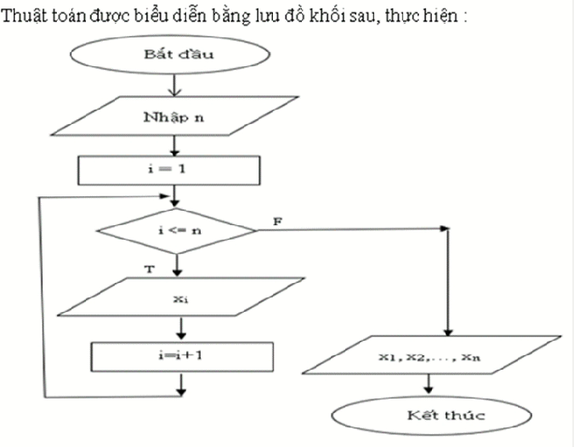
- Duyệt dãy số n phần tử x1, x2,..., Xn | - Nhập dãy số n phần tử x1, x2,...., Xn
- Đếm dãy số n phần tử x1, x2,…, Xn | - Xuất dãy số n phần tử x1, x2, ..., Xn
Câu 26 :
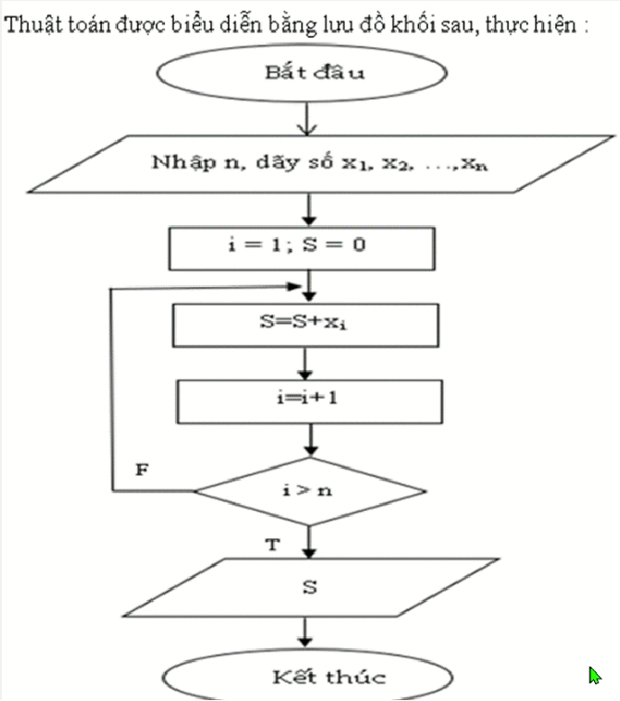
- Sắp xếp các phần tử của dãy số có n phần tử x1, x2, ..., Xn | - Tính tổng các phần tử của dãy số có n phần tử x1, x2, ..., Xn
- Đếm các phần tử của dãy số có n phần tử x1, x2, ..., Xn | - Tìm kiếm các phần tử của dãy số có n phần tử x1, x2, ..., Xn
Câu 27 :
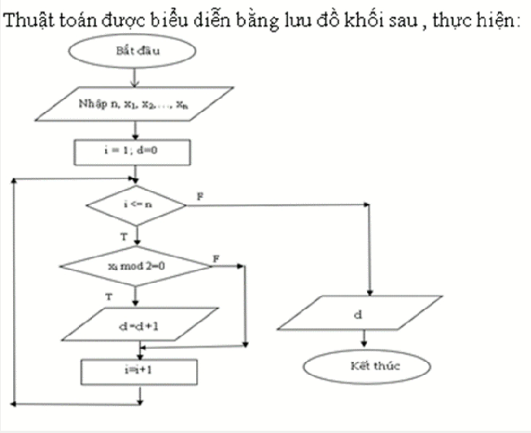
- Sắp xếp các phần tử chẵn của dãy số có n phần tử x1, x2,... Xn | - Đếm các phần tử chẵn của dãy số có n phần tử x1, x2, ... Χn
- Tìm kiếm các phần tử chẵn của dãy số có n phần tử x1, x2,…, Xn | - Tính tổng các phần tử chẵn của dãy số có n phần tử x1, x2,…, Xn
Câu 28 :
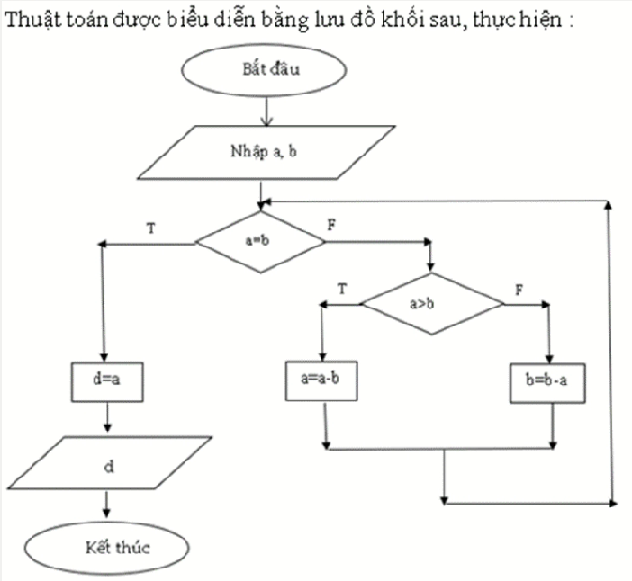
- Hoán đổi 2 số a, b | - Tìm giá trị lớn nhất của 2 số a, b
- Tìm Ước số chung lớn nhất của 2 số a, b | - Tìm bội số chung lớn nhất của 2 số a, b
Câu 29:
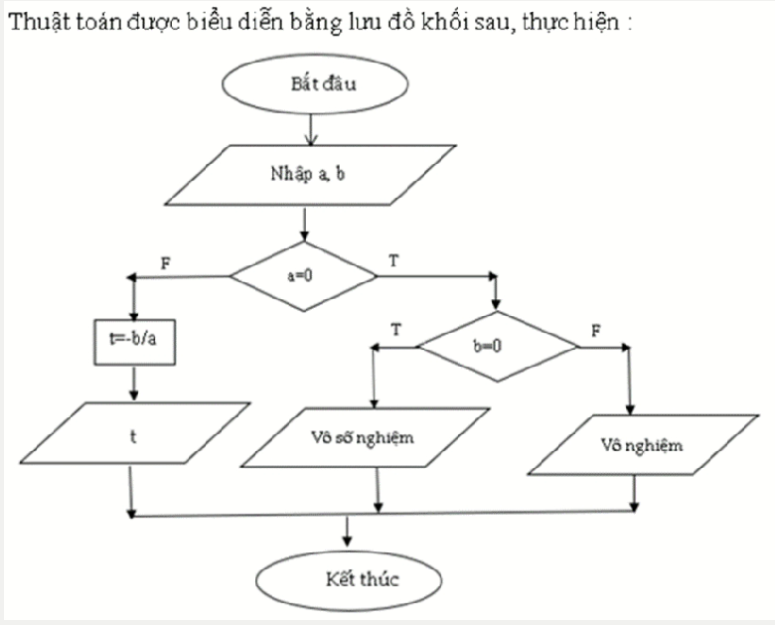
- Tìm Ước số chung lớn nhất của 2 số a, b | - Giải phương trình bậc nhất
- Tìm bội số chung lớn nhất của 2 số a, b | - Tìm giá trị lớn nhất của 2 số a, b
Câu 30:
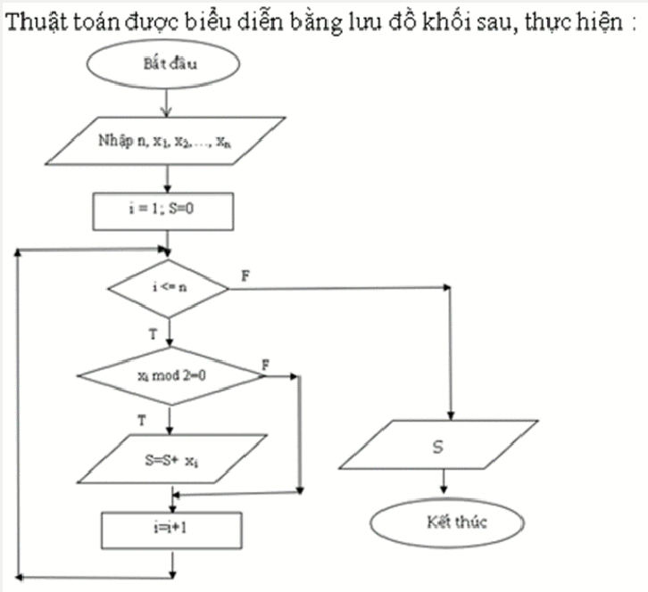
- Tìm kiếm các phần tử chẵn của dãy số có n phần tử x1, x2, ..., Xn | - Đếm các phần tử chẵn của dãy số có n phần tử x1, x2,…, Xn
- Tính tổng các phần tử chẵn của dãy số có n phần tử x1, x2,…, Χn | - Sắp xếp các phần tử chẵn của dãy số có n phần tử x1, x2,…, Χn

